Visite du système solaire
Prendre des photos de planètes et les faire défiler avec quelques informations importantes dessus.
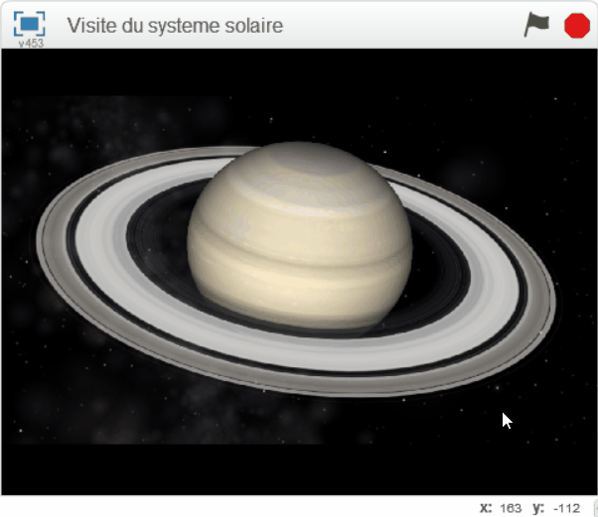
Il faut prendre des images provenant de Celestia ou des images libre de droit.
Il faut créer différents arrières plans pour la scène puis les faire défiler en cliquant sur la scène.


